正多角形と円周の長さ ５年 組 （ ）
課題 プログラム作りを通して、正多角形をかくときのきまりを考えよう。
③正五角形
①正方形
図
図
手順
①
②
③
④
⑤
⑥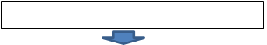
手順
①
②
③
④
⑤
⑥

②正六角形
感想
感想

図
手順
①
②
③
④
⑤
⑥

